2025年1月9日
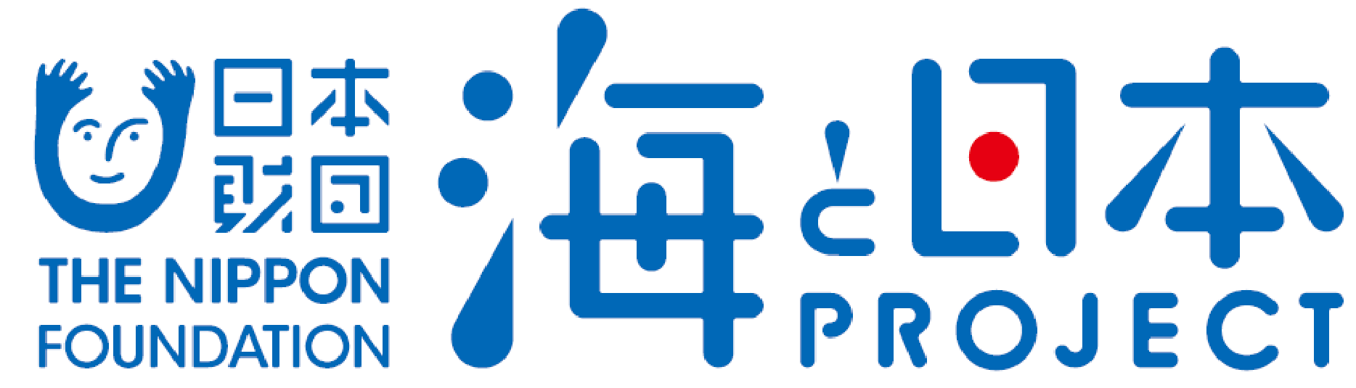

報道関係者各位 主催者 海・みなと・蒲郡実行委員会
「がまごおりおさかな学校プロジェクト 第2回まんぷく海まつり」を開催！
＜海と食を学ぶ＞をテーマに、体験型イベントを開催します。
2025年1月18日(土)・1月19日(日)
＜場所：ラグーナテンボス フェスティバルマーケット 1Fアトリウム周辺＞

海・みなと・蒲郡実行委員会（受託者：がまごおり海と日本PROJECT共同事業体）は、1月18日（土）・1月19日（日）の2日間、「がまごおりおさかな学校プロジェクト 第2回まんぷく海まつり」を開催いたします。
＜海と食を学ぶ＞をテーマとした体験型イベント。海や食にまつわるワークショップ、無料のカニ汁ふるまいなど、海の魅力を感じ海について考えていただくイベントです。地元の企業や水産高校による体験コーナー等を通して、海の環境問題を知り、食育の興味関心を深めることを目指します。

このイベントは、次世代へ豊かで美しい海を引き継ぐために、海を介して人と人とがつながる“日本財団「海と日本プロジェクト」”の一環です。
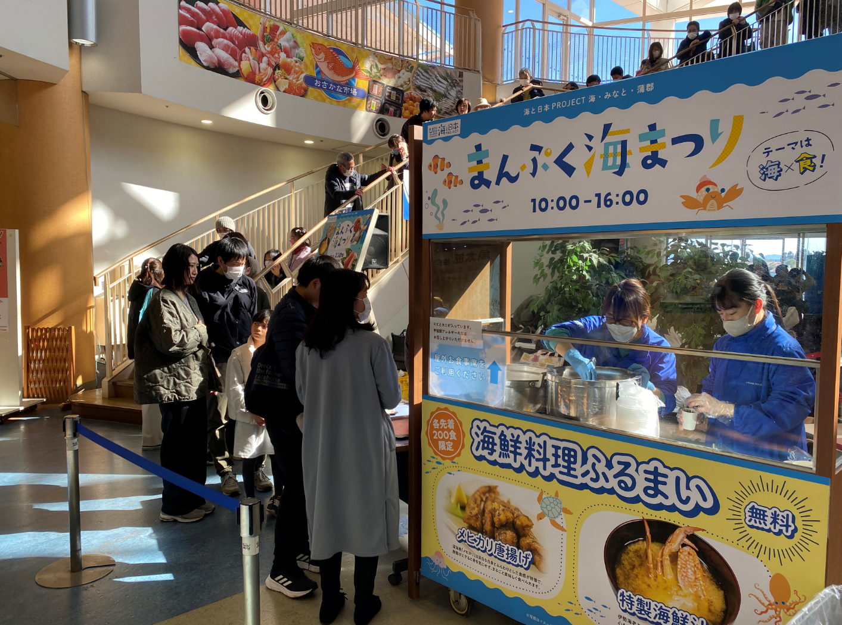
＜イベント概要＞
イベント名：がまごおりおさかな学校プロジェクト 第2回まんぷく海まつり
日程：2025年1月18日（土）・1月19日（日）
時 間：10時～16時
主催：海・みなと・蒲郡実行委員会
共催：ラグーナテンボス
会場：ラグーナテンボス フェスティバルマーケット
1階アトリウム周辺
〒443-0014 愛知県蒲郡市海陽町２丁目2番地
アクセス：JR東海道線三河大塚駅 車で10分

＜プログラム内容＞
①ふりかけ作り
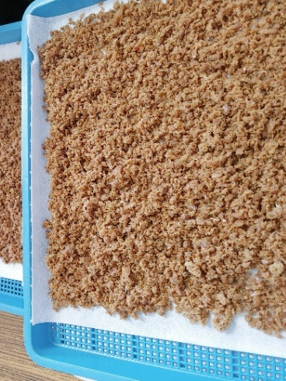
地元・蒲郡の「喜栄丸カベヤ水産加工」によるふりかけ作り体験（数量限定）
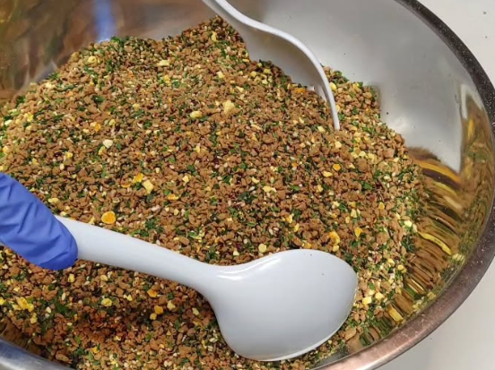

②食品サンプル作り
お好きなネタを選んでお寿司の食品サンプルを作ろう（数量限定）
体験料：200円
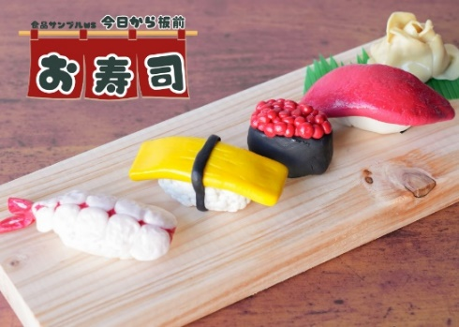
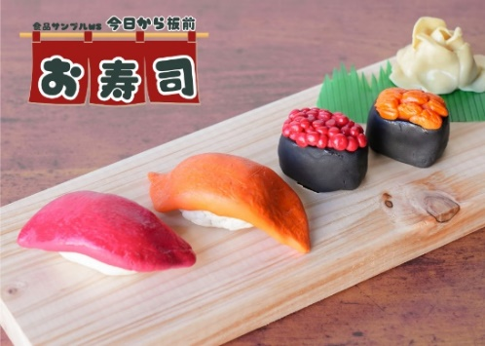

③三谷水産高校 体験コーナー ミヤスイ研究室
・ちりめんモンスターを探せ！
・白衣を着て研究員になろう 食用色素の実験
・水中ドローン操縦体験とマリーンエンジニア体験

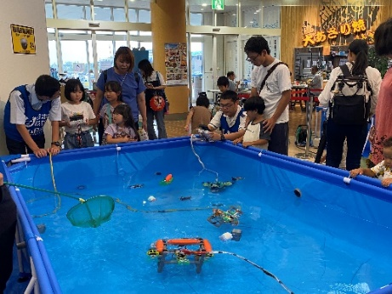
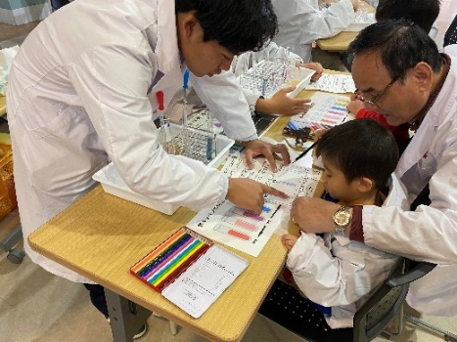

④カニ汁ふるまい
北海道産大ズワイガニを使用したカニ汁を無料でふるまい（各日200食限定）
1回目 10：00～ 2回目 14：00～
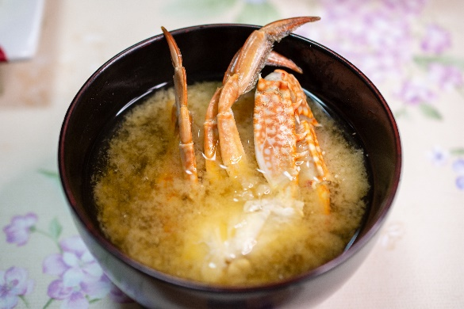

＜団体概要＞
団体名称：海・みなと・蒲郡実行委員会
URL ：https://www.city.gamagori.lg.jp/unit/kikaku/umi-minato-gamagori.html
活動内容：次世代へ海を引き継ぐため、海を介して、人と人とがつながる「海と日本プロジェクト」を実施しています。“海のまち”蒲郡として、豊かな海といった地域資源を最大限に生かし、独自性のある事業を実施することで、次世代を担う子供や若者など多様な人々が、海に親しみ、未来へつながる行動を起こすことを目的とします。

日本財団「海と日本プロジェクト」
さまざまなかたちで日本人の暮らしを支え、時に心の安らぎやワクワク、ひらめきを与えてくれる海。そんな海で進行している環境の悪化などの現状を、子どもたちをはじめ全国の人が「自分ごと」としてとらえ、海を未来へ引き継ぐアクションの輪を広げていくため、オールジャパンで推進するプロジェクトです。
https://uminohi.jp/

＜お問い合わせ先＞
団体名称：海・みなと・蒲郡実行委員会（受託者）がまごおり海と日本PROJECT共同企業体
担当者：酒井 勇輔
電話番号：080‐8652‐0308 メールアドレス：y_sakai253@jtb.com

